
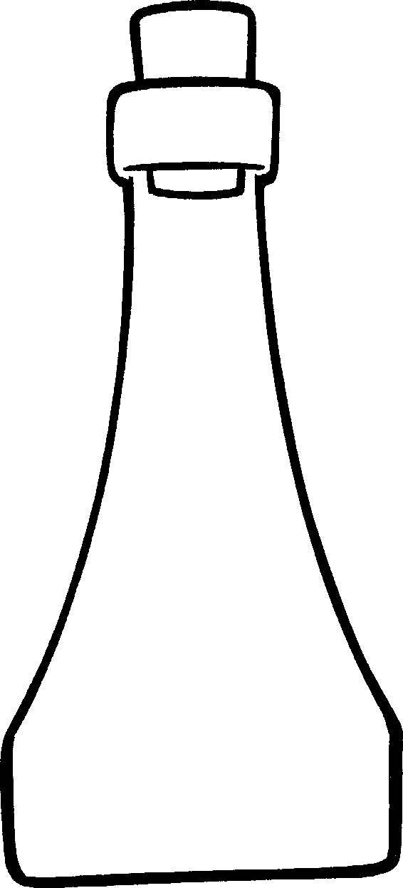
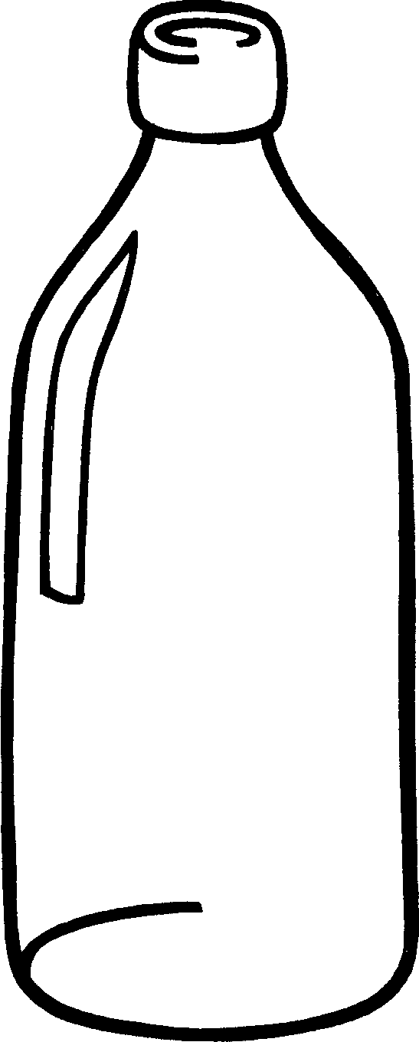


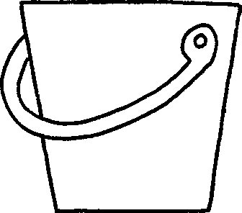
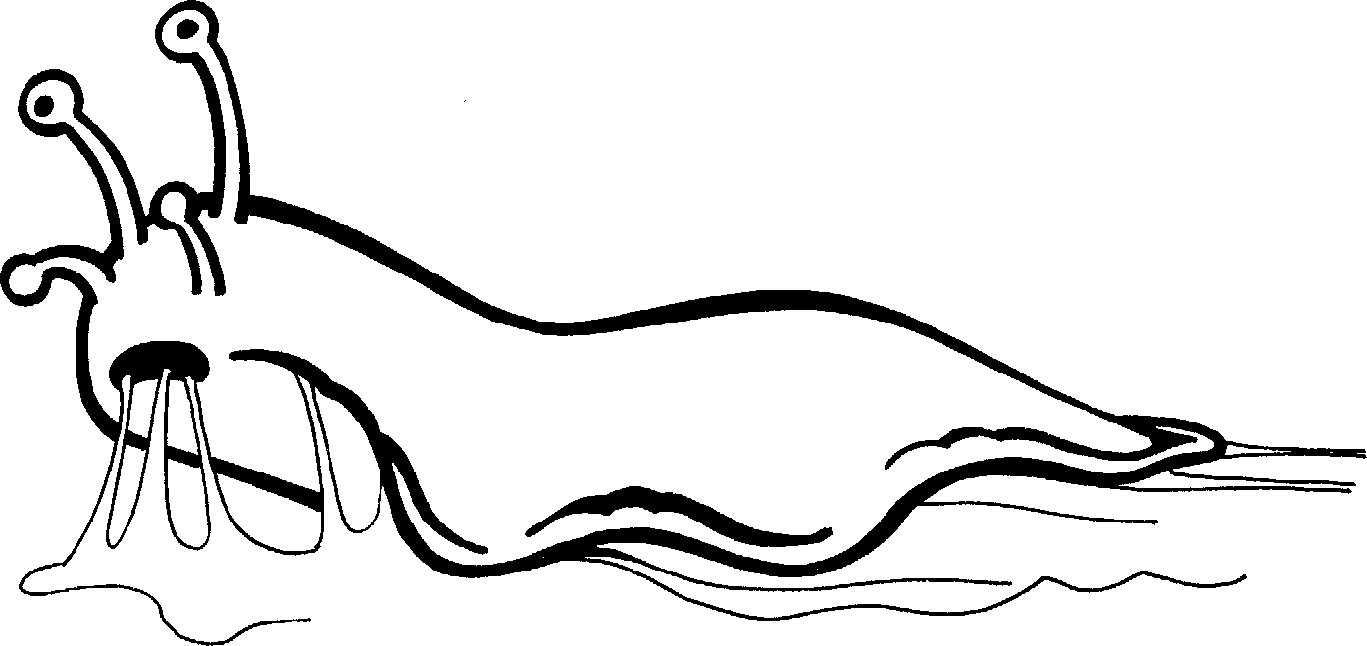
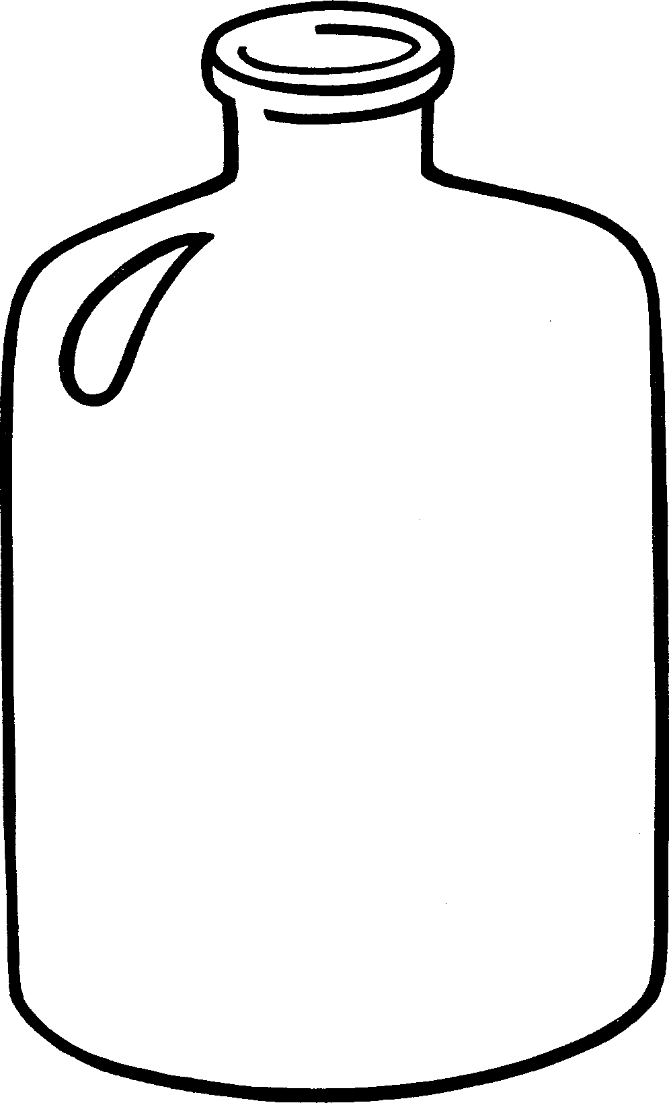
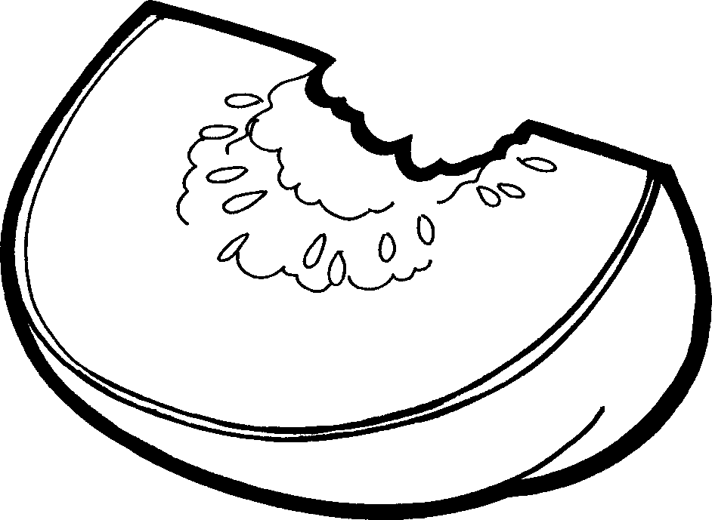




La potion magique.
Pour faire cette potion magique, la sorcière a utilisé :

…………… fiole d’ 1 grenouille
…………… x 1

2 fioles de …………… pattes de mouches
2 x ……………

…………… bouteilles de 2 champignons empoisonnés
…………… x 2

… ………… seaux de 7 limaces
…………… x 7

………… bouteille de 28 morceaux de citrouilles
…………… x 28

………… tasses de 4 yeux
…………… x 4

